泰山茶区域公用品牌标识使用许可合同
（试行）

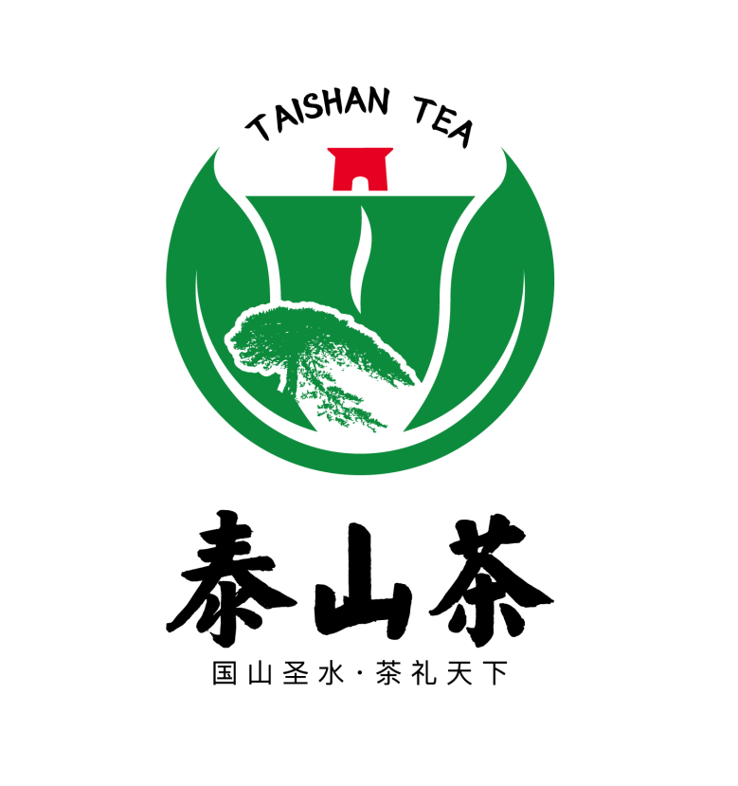

泰安市泰山茶叶协会

泰山茶区域公用品牌标识使用许可合同
编号：（ ）

泰山茶区域公用品牌授权人（甲方）：泰安市泰山茶叶协会
泰山茶区域公用品牌被许可使用人（乙方）：
为维护泰山茶在国内外市场的信誉，保护生产者和消费者合法权益，促进泰山茶产业健康发展，根据《中华人民共和国合同法》、《中华人民共和国商标法》、《中华人民共和国产品质量法》、《中华人民共和国标准化法》、《中华人民共和国农产品质量安全法》、《中华人民共和国食品安全法》、《集体商标、证明商标注册和管理办法》等相关法律法规及《泰山茶区域公用品牌使用管理暂行办法》的要求，甲乙双方遵循自愿和诚实信用原则，经协商同意签订本合同。
一、许可使用的公用品牌
甲方将“泰山茶”及其图形标识（logo）许可使用在符合“泰山茶”质量标准的“泰山茶”商品的包装物上。
二、泰山茶区域公用品牌标识的使用和使用期限
1、乙方应规范使用泰山茶区域公用品牌，具体按《泰山茶区域公用品牌使用管理暂行办法》执行。
2、甲方许可乙方使用的期限为 年 月 日至 年 月 日止。合同期满，如需延期使用，甲、乙双方另行续订使用许可合同。
三、甲方的权利和义务
1、甲方拥有以下权利：
（1）甲方有权到乙方茶叶种植基地、茶叶生产现场和销售场所进行监督、检查和抽取茶叶样品（进行定性、定量检测）。经检查或检验不合格的，有权责令限期整改；
（2）甲方有权要求乙方提供农资使用情况并出具购买凭据；
（3）甲方有权要求乙方提供受有关部门奖罚的书面凭据。
（4）甲方有权要求乙方提供茶叶生产全过程农事记录档案。
（5）对不合格产品有权申请有关职能部门予以封存、销毁，并取消其公用品牌使用资格。
（6） 对泰山茶区域公用品牌标识的使用进行指导、监督和管理。
（7） 对假冒、侵权泰山茶区域公用品牌标识的行为进行收集证据材料、起诉和索赔工作。
2、甲方具有以下义务
（1）不定期为乙方泰山茶区域公用品牌管理员提供培训。
（2）在合同有效期内乙方被许可使用的品牌标识被侵权时，甲方及时提起诉讼或向相关管理部门投诉，以保护乙方的合法权益。
四、乙方的责任和权利
1、乙方拥有以下权利
（ 1）在其产品上或包装上使用泰山茶区域公用品牌标识；
（2）使用泰山茶区域公用品牌进行产品广告宣传：
（3）优先参加甲方主办或协办的技术培训、经贸洽淡、信息交流活动等；
（4）对泰山茶区域公用品牌的使用管理实施细则、甲方的工作程序提出建议。
（5）有优先办理续用使用手续的权利。
2、乙方具有以下义务
（ 1）维护泰山茶区域公用品牌所代表的泰山茶的特有品质、质量和市场信誉。加工、销售的泰山茶必须符合《泰山茶区域公用品牌使用管理暂行办法》的规定；
（2）接受甲方对产品数量、质量的不定期抽验，以及对标识使用的监督，支持质量检测、监督人员工作；
（3）泰山茶区域公用品牌的使用者，应有专人负责泰山茶区域公用品牌标识和包装的保管、使用工作，不得向他人转让、出售、赠与泰山茶区域公用品牌标识和包装，不得以任何形式或理由许可他人使用泰山茶区域公用品牌，确保标识的不失控、不出借、不流失；不得超出许可使用范围使用泰山茶区域公用品牌标识；
（4）泰山茶批次、数量进行登记，建立档案备查，如有质量问题应 负全部责任；
（5）及时向甲方反馈泰山茶质量方面信息以及消费者对泰山茶区域公用品牌所代表的产品质量意见。如在生产和销售过程中发生重大质量事故；或有违反《食品安全法》、《产品质量法》、《商标法》等法律法规行为被有关监管部门处罚的，应在第一时间报告甲方，并应迅速采取有效措施予以补救，对问题产品采取召回制度，消除不良影响。
（6）保守甲方的品牌标识秘密，积极为甲方提供相关假冒侵权信息或代为收集证据；
五、合同的终止
1、本合同经双方协商一致提前终止时，甲、乙双方应当分别自终止之日起一个月内书面通知相关管理部门。
2、合同期满后，乙方未使用完的品牌标识不得继续使用，乙方应统计数目并以书面形式告知甲方，由甲方收回或处理。
3、乙方出现下列问题之一的，本合同自行终止，乙方不得继续使用品牌标识，同时甲方保留追究乙方违约责任的权利：
（1）乙方违反《泰山茶区域公用品牌使用管理暂行办法》和本合同相关条款的；
（2）乙方在泰山茶种植中违反泰山茶系列标准，使用违禁农药，或不按规定间隔期使用农药的；
（2）乙方在泰山茶加工制作中违反泰山茶相关标准的要求生产，违规使用添加剂、色素、掺杂以次充好欺骗消费者，造成较大影响的；
（3）产品质量不合格，整改期过后仍不合格的。
（4）随意改变泰山茶区域公用品牌的文字、图形的；未在使用该标识的商品包装上标明企业名称、联系方式的；
（5）实际使用数量与申请数量严重不符的；
（9）转让、出售、转借、赠与泰山茶区域公用品牌标识给他人使用的；
（10）其他违反《泰山茶区域公用品牌使用管理暂行办法》的行为。
六、违约责任
1、本合同一经签订，即具法律效力。如有违约，违约方应承担相应的赔偿责任和其它法律责任。
2、乙方违反本合同相关条款的，甲方有权视情节轻重分别向乙方作出口头警告、发文警告、行业通报直至取消标识使用权，并可向媒体曝光。若由此给甲方声誉造成不良影响的，甲方保留追究乙方其它法律责任的权利。情节严重构成犯罪的，移交国家司法机关处理。
七、《泰山茶区域公用品牌使用管理暂行办法》的具体规定视为本协议的组成部分，与本协议有同能法律效力。
八、本合同一式三份，甲、乙方各持一份，交相关管理部门备案一份。

甲方：泰安市泰山茶叶协会 乙方：

年 月 日

